**Universidade Evangélica de Goiás – UniEVANGÉLICA**

**CURSO DE ENGENHARIA DE SOFTWARE**

**Atividade pré-aula (semana 17)**

**Antônio Claudio Ferreira Filho**

**Matrícula: 2110854**

**Anápolis - GO**

**2023**

**Antônio Claudio Ferreira Filho**

**Atividade pré-aula (semana 17)**

Trabalho apresentado à disciplina de Árvores e Grafos como requisito parcial para aprovação.

**Anápolis – GO**

**2023**

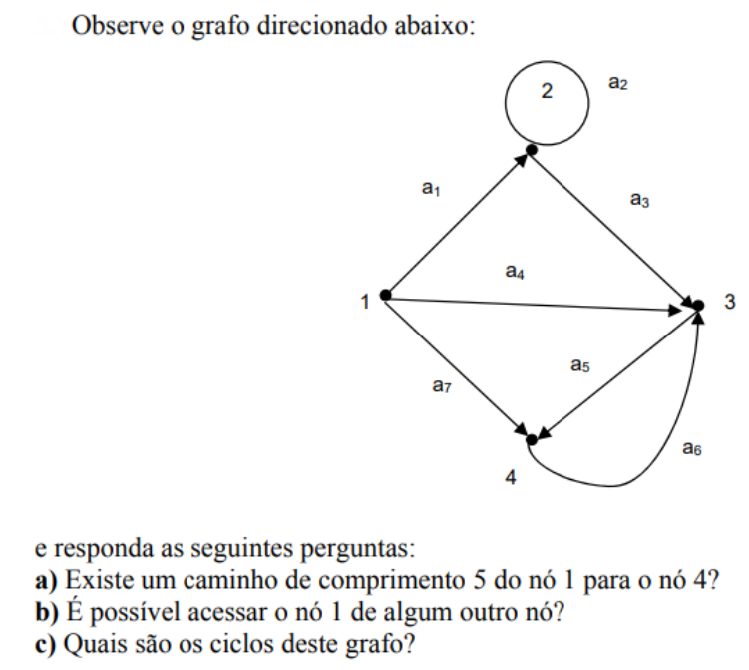

1. Sim. Caminho: 1 🡪 a1 🡪 2 🡪 a2 🡪 2 🡪 a2 🡪 2 🡪 a3 🡪 3 🡪 a5 🡪 4
2. Não
3. O laço a2 e o caminho: 3 🡪 a5 🡪 4 🡪 a6 🡪 3